Jozef Chmelár

[E-mailová adresa]

Diskrétna simulácia

Dokumentácia a simulačná štúdia pre spoločnosť AirCar Rental

Semestrálna práca S3

Agentová simulácia

# Zadanie

# Riešenie

## Agentový návrh

Agentový model sa skladá z piatich agentov ktorí si navzájom posielajú správy a starajú sa o chod modelu.

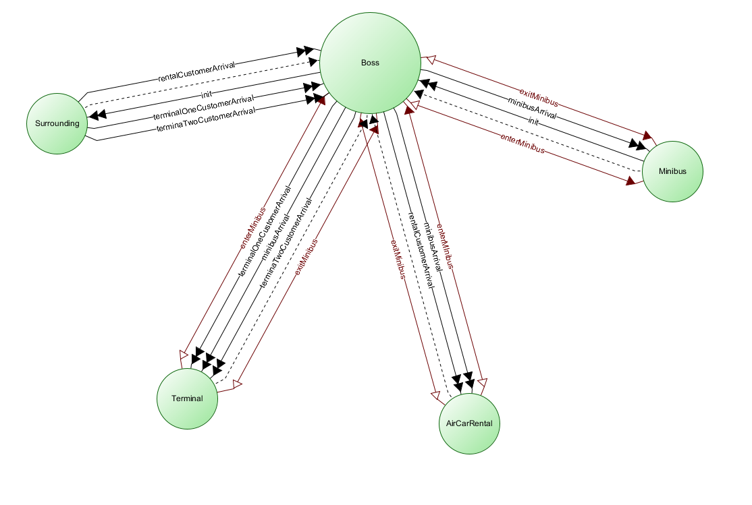

### Agent modelu

Agent modelu, alebo aj „Boss“ sa nachádza na vrchole štruktúry. Prechádzajú cez neho všetky správy. Na začiatku simulácie posiela agentovi Minibusu a Okolia správu „Init“, ktorá odštartuje simulačný model. Upozorňuje model o ukončení zahrievania.

### Agent okolia

Agent okolia, alebo aj „Surrounding“ má na starosti príchody a odchody zákazníkov do modelu. Po príchode zákazníka je odoslaná správa korešpondujúcemu agentovi terminálu, alebo AirCarRental-u. Pokiaľ zákazník odchádza zo systému, je smerovaný cez agenta okolia, kde sa zaznamená jeho odchod.

### Agent terminálu

Agent terminálu, obsahuje tri inštancie triedy Terminál. Podľa príchodu zákazníka na terminál, je správa poslaná konkrétnej inštancii, kde sa zákazník postaví do radu a čaká na príchod minubusov. Po príchode na autobusu na terminál, je odoslaná správa do minibusu, ktorá žiada minibus o nastúpenie skupinky ľudí.

### Agent AirCarRental

Agent obsahuje zoznam všetkých pracovníkov AirCarRental. Po príchode zákazníka do agenta, sa postaví do radu a pokiaľ je k dispozícii voľný pracovník je k nemu rovno priradený. Po dokončení obsluhy zákazníci odchádzajú do okolia, alebo sa postavia do radu a čakajú na odchod autobusu do Terminálu

### Agent minibusu

Agent minibusu má na starosti presun autobusov na nasledujúcu pozíciu. Taktiež má asistentov ktorí sa starajú o nástup, alebo výstup skupiny. Podľa naplnenia autobusu sa automaticky nastavuje nasledujúca zastávka minibusu.

# Analýza vstupných dát

Vstupné dáta boli spracované pomocou Input Analyzer . Súbor „In.dat“ vyhodnotil softvér nasledovne.

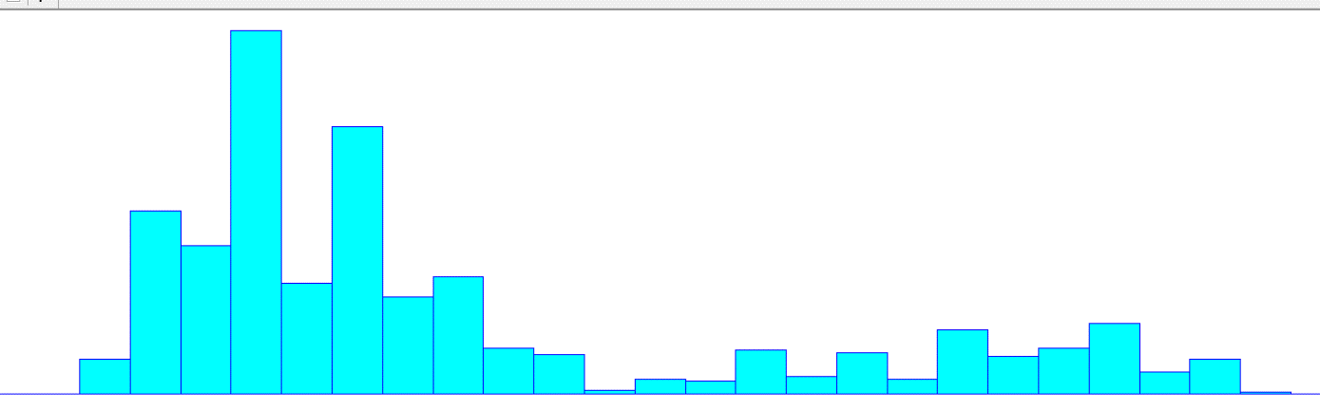

Obrázok 1Graf in.dat

Rozdelenie ktoré prijal softvér nebolo pre naše účely vhodné. Vstupné dáta boli ďalej analyzované v Exceli, kde sme spracovali histogram.

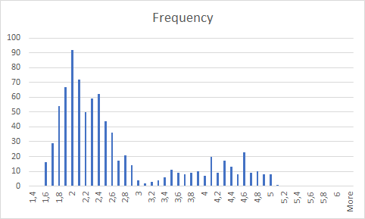

Obrázok 2 Histogram vstupných dát

Vstupné dáta boli rozdelené do dvoch skupín. Podľa skúseností a znalostí o trojuholníkovom rozdelení boli vstupné dáta rozdelené na dve časti, menšie ako tri a väčšie ako tri. Tieto dáta boli znova osobitne analyzované v Input Analyzer

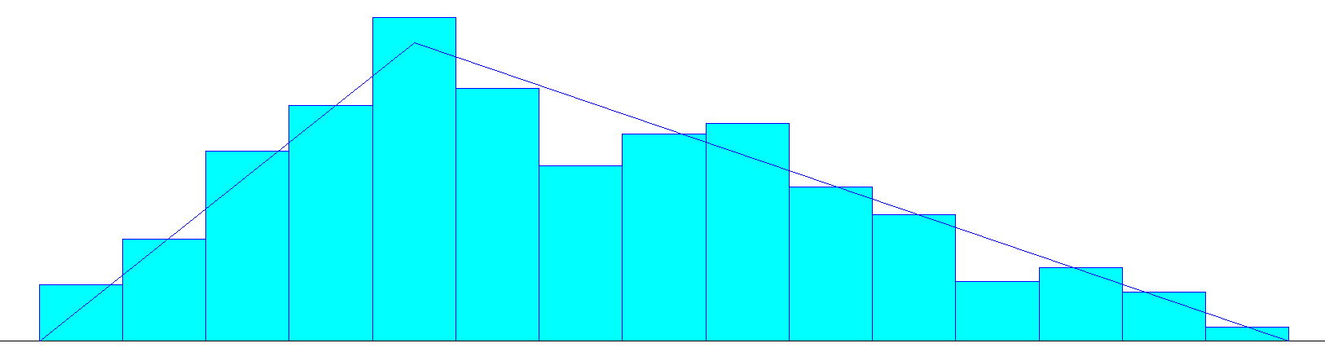

Rozdelenie popisujúce obsluhu zákazníkov ktorí si požičiavajú auto : TRIA(1.6, 2.06, 3)

637 vzoriek

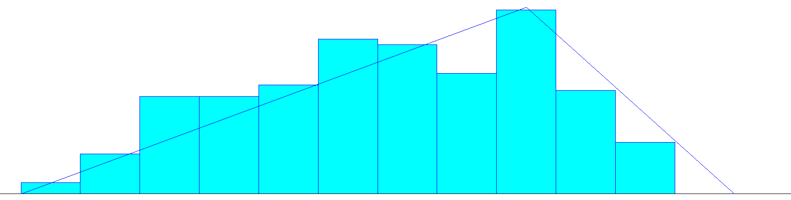

Rozdelenie popisujúce obsluhu zákazníkov ktorí si požičiavajú auto : TRIA(3, 4.63, 5.31)

195 vzoriek

Rovnako boli spracované dáta pre súbor out.dat

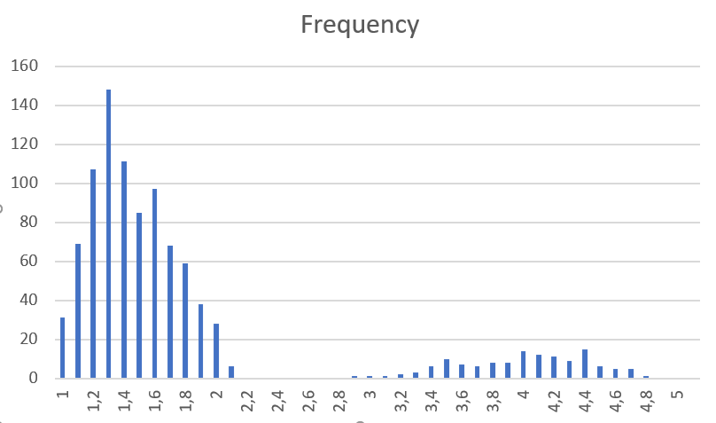

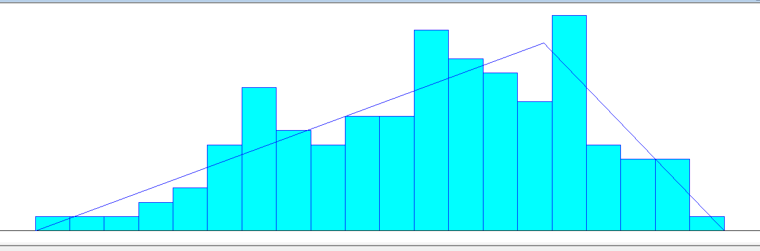

Rozdelenie popisujúce obsluhu zákazníkov ktorí vracajú auto TRIA(2.9, 4.3, 4.8)

131 vzoriek

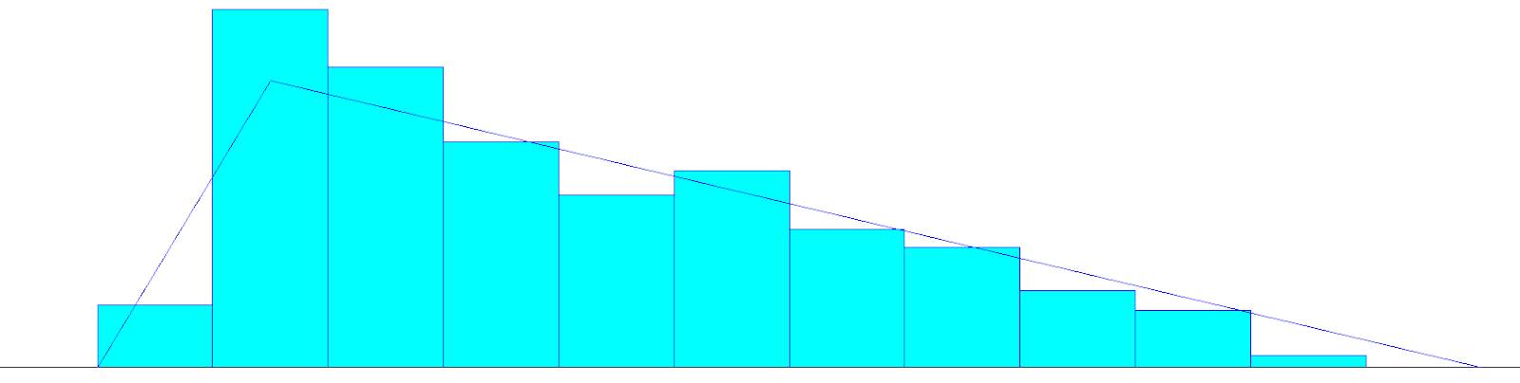

Rozdelenie popisujúce obsluhu zákazníkov ktorí vracajú auto TRIA(0.999, 1.15, 2.21)

847 vzoriek

Rozhodnutie o použití rozdelenia bolo vykonané pomocou spojitého rozdelenia od 0 po 1 a pravdepodobnosťou *početVzoriek/sumaVzoriek*

# Implementácia

Simulácia je implementovaná v jazyku [Kotlin](https://kotlinlang.org) v spolupráci so simulačným jadrom ABA-Core. GUI bolo vytvorené pomocou frameworku [TornadoFX](https://github.com/edvin/tornadofx). Na štýlovanie GUI bolo použité CSS od spoločnisti [Agix](http://www.agix.pt/single-post/2015/09/02/MaterialFX-Material-Design-CSS-for-JavaFX). Mimo iného boli využité technológie Git, Gradle, JavFX a Kotlintest. Implementoval som extension funkcie pre uľahčenie práce s ABACore.

## Zahrievanie

Simulácia sa spustí o 12:00 a 4 hodiny pracuje s vstupnými tokmi uvedenými v tabuľke zadania na prvom mieste. Po 4 hodinách sa resetujú štatistiky a od 16:00 sa zbierajú od znova.

## Chladenie

Po čase 20:30 prestanú do modelu vstupovať noví zákazníci. V AirCarRental sú obslúžení zákazníci ktorí čakali na obsluhu. Pokiaľ sa nachádzajú v AirCarRental zákazníci ktorí čakajú na prepravu na T3 autobus ich prepraví. Ak boli na T3 vyložení všetci zákazníci a model je prázdny simulácia končí.

## Nastupovanie a vystupovanie zákazníkov

Predpokladáme, že skupina nastupuje do autobusu spoločne. To znamená, že skupina napríklad 3 ľudí naraz odíde z radu a bude nastupovať do autobusu. Pre každú osobu v skupine je generovaný čas nástupu a je sčítaný dokopy. Po príchode do AirCarRental sa postaví do radu iba líder skupiny a ten je obsluhovaný. Potom ako skončila jeho obsluha sa celá skupinka presunie do okolia, alebo do radu na zastávke do terminálu 3.

# Vyhodnotenie simulácie

## Cieľ

Cieľom simulácie je určiť minimálny počet autobusov jedného typu a minimálneho počtu pracovníkov ktorý garantuje 90% zákazníkov vybavenie auta do 20 minút a vrátenie auta do 18 minút. Na základe grafov ktoré sú vykresľované v aplikácii som sa dostával ku konkrétnemu výsledku ktorý som ďalej skúmal.

## Simulačná štúdia

Začal som experimenty s počtom zamestnancov a minibusov rovný jednej. To spôsobovalo, že zákazníci stáli stále v rade na AirCarRental a začali sa hromadiť aj na termináloch. Zvýšenie počtu pracovníkov výrazne zmenilo výsledok. Možnosti kde pracuje len jeden zamestnanec a vodič minibusu jednoznačne vylučujem.

Skúmanie pokračovalo s minibusom typu A keďže sa jedná o najlacnejší minibus. Výsledky sú uvedené v minútach v 90% intervale spoľahlivosti.

Pri skúmaní závislosti počtu zamestnancov pri dvoch minibusoch, je jasné že už pri troch zamestnancoch máme výsledky ktoré sú spĺňajú naše ciele

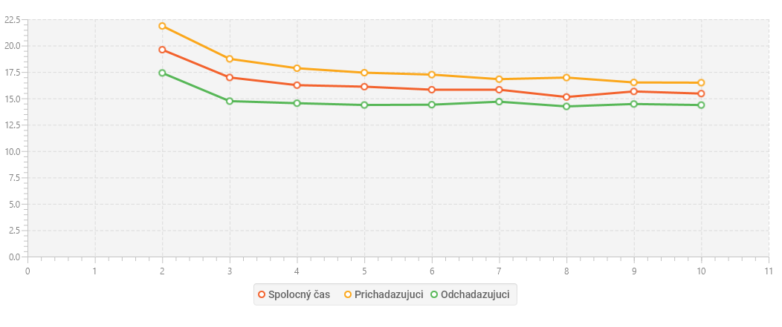

Obrázok 3 Závislosť cašu na počte zamestnacov pri dvoch minibusoch

Následne sme skúmali závislosť počtu minubusov pri počte zamestnancov rovný trom.

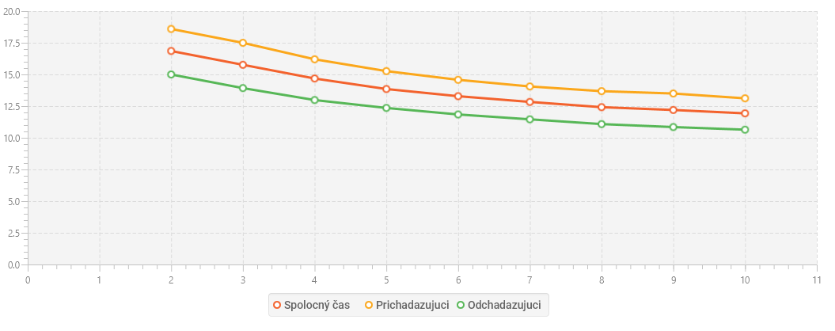

Obrázok 4 Závislosť času na počte minibusov pri dvoch zamestnancoch

Najlacnejší variant ktorý spĺňa ciele je variant **dva minibusy a traja zamestnanci.**

Ďalej som v skúmaní výsledkov pre ďalšie typy minibusov nepokračoval, keďže všetky budú drahšie a pre zákazníka irelevantné, keďže tento lacný variant poskytuje výsledky ktoré prevyšujú očakávania zákazníka.

|  |  |  |  |
| --- | --- | --- | --- |
| **Minibus** | **Zamestnanci** | **Čas v systéme prichádzajúci** | **Čas v systéme odchádzajúci** |
| 2 | 2 | <21,7901 , 21,9537> | <17,2336 , 17,3693> |
| **2** | **3** | **<18,852 , 18,957>** | **<14,8539 , 14,9357>** |
| 3 | 2 | <20,8957 , 20,9804> | <16,8203 , 16,8982> |
| 3 | 3 | <17,4867 , 17,5216> | <13,8883 , 13,9127> |
| 4 | 2 | <19,6307 , 19,7142> | <15,9089 , 15,9837> |
| 4 | 3 | <16,1866 , 16,2215> | <12,9921 , 13,0174> |

## Štatistiky

|  |  |  |  |
| --- | --- | --- | --- |
|  |  | **90% interval spoľahlivosti** | |
| **Štatistika** | **Priemer** | **min** | **max** |
| **Čas v systéme prichádzajúci** | 18,88 | 18,83 | 18,93 |
| **Čas v systéme odchádzajúci** | 14,87 | 14,82 | 14,91 |
| **Čas v systéme spoločný** | 16,94 | 16,90 | 16,99 |

|  |  |  |  |
| --- | --- | --- | --- |
|  |  |  | |
|  |  | **90% interval spoľahlivosti** | |
| **Štatistika** | **Priemer** | **min** | **max** |
| **Čas čakania Terminál 1** | 5,97 | 5,95 | 5,99 |
| **Dĺžka fronty Terminál 1** | 3,78 | 3,61 | 3,94 |
| **Dĺžka fronty Terminál 2** | 3,78 | 3,63 | 3,94 |
| **Čas čakania Terminál 2** | 6,02 | 6,00 | 6,04 |

|  |  |  |  |
| --- | --- | --- | --- |
|  |  | **90% interval spoľahlivosti** | |
| **Štatistika** | **Priemer** | **min** | **max** |
| **Dĺžka fronty na obsluhu** | 0,88 | 0,88 | 0,89 |
| **Čas čakania na obsluhu** | 2,40 | 2,39 | 2,41 |
| **Dĺžka fronty na odvoz** | 7,67 | 7,28 | 8,05 |
| **Čas čakania na odvoz** | 6,02 | 6,00 | 6,04 |

|  |  |  |  |
| --- | --- | --- | --- |
|  |  | **90% interval spoľahlivosti** | |
| **Štatistika** | **Priemer** | **min** | **max** |
| **Vyťaženosť obsluhujúceho** | 45,03 | 44,92 | 45,14 |
| **Vyťaženosť autobusov** | 10,62 | 10,47 | 10,76 |
| **Počet najazdených km** | 526,56 | 524,82 | 528,30 |
| **Cena za najazdene km** | 147,52 | 146,91 | 146,13 |
| **Cena prace šoférov** | 187,84 | 187,79 | 188,89 |
| **Cena prace obsluhujúci** | 302,31 | 302,74 | 302,76 |
| **Cena spolu** | 638,67 | 636,61 | 639,74 |

# Záver

AirCarRental odporúčam konfiguráciu 2 minibusy typu A, 3 zamestnanci. Vďaka tejto konfigurácii si môže byť spoločnosť istá uspokojením 90% svojich zákazníkov.